**ENGLISH WORKSHOP**

**DATE:** MARCH 24TH

**General instructions:**

* Completar todos los ejercicios de forma organizada, escribir de forma clara y si es posible, emplear colores.
* Tienen plazo de enviar el trabajo a más tardar a las 11 am

**EXERCISE 1**

**Read the following text and answer the questions**. Lee el siguiente texto y responde las preguntas.

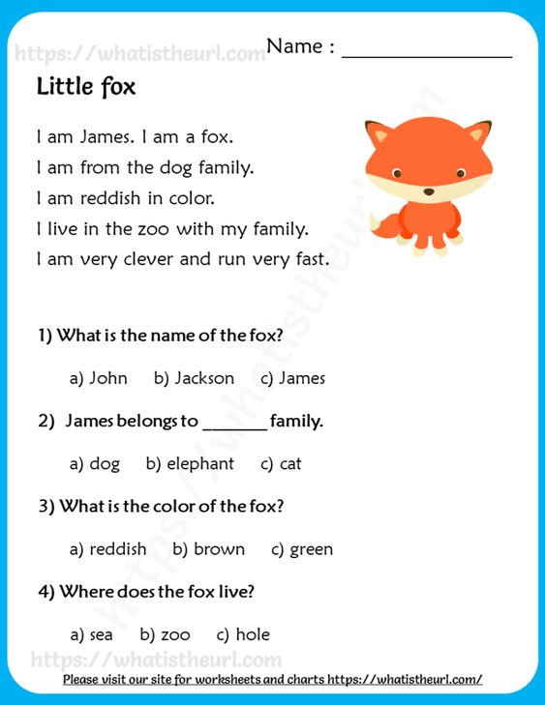

**EXERCISE 2**

* **Go to the following link and complete the exercise.** Ve al siguiente link y complete el ejercicio. <https://www.liveworksheets.com/worksheets/en/English_as_a_Second_Language_(ESL)/Greetings_and_farewells/Greetings_and_farewell_dl772221yr>
* **Take a screenshot and paste it to the Word file.** Toma una captura de tu puntaje y agrégala en el documento de Word.

**EXERCISE 3**

**VIDEO TIME**

* **Go to the following link and listen to the song.** Ve al siguiente link y escucha la canción.
* **In the video, please search the number of objects with the specific colors listed in the image.** Busca en el video el número de objetos con los colores específicos de la lista de la imagen.
* **Take a screenshot of the objects you found in that color, then, paste the images in a word file, group them by colors and send the task to the teacher.** Toma una captura de los objetos que encontraste en ese color. Después pégalos en un documento de Word, agrúpalos por colores y envíalo al docente.

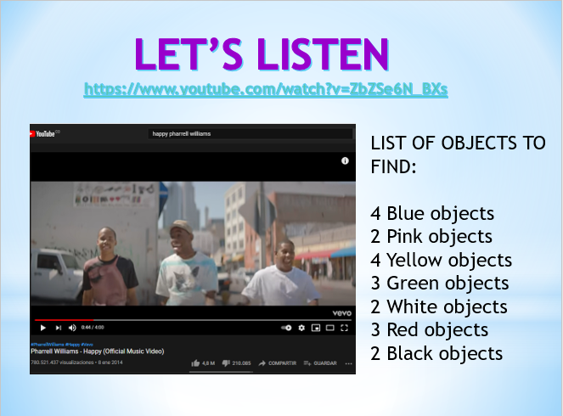

**EXERCISE 3**

* **Look at the images**. Mira las imágenes.
* **Write the name of the animals in English**. Escribe el nombre de los animales en Inglés. Example: 1. Dolphin
* **Group the animals according to the beginning letter of their names in English.** Agrupa los animales teniendo en cuenta la letra con la que comienza su nombre en inglés. For example:

NOTA: Si quieren, pueden agruparlo como lo hice en el ejemplo, o pueden agruparlo en nubes, o cuadros. Lo importante es que los animales queden agrupados según su letra inicial.

**Example 1:**

* LETTER D: Dolphin, Duck

**Example 2:**

DOLPHIN

**D**

DUCK

